Principi softverskog inženjerstva
Tim TravellingSalesmen

SPECIFIKACIJA BAZE PODATAKA
za projekat movie club

Verzija V 1.0
Datum: 19. mart 2019

Istorija revizija

Revizija | Datum | Autor | Opis
Verzija V 1.0 | 19.03.2019 | Ana Dimitrijević
Verzija V 1.1 | 22.06.2019 | Marko Todorović

Sadržaj
1. Uvod 4
1.1 Namena 4
1.2 Ciljne grupe 4
1.3 Organizacija dokumenta 4
1.4 Rečnik pojmova i skraćenica 4
1.5 Otvorena pitanja 4
2. Model podataka 5
2.1 IE notacija 5
2.2 Šema relacione baze podataka 6
3. Tabele 6
3.1 USERS 6
3.2 MOVIES 6
3.3 ACTORS 7
3.4 DIRECTORS 7
3.5 NEWS 7
3.6 COMMENTS 8
3.7 RATINGS 8
3.8 SUBSCRIPTIONS 8
3.9 DIRECTS 8
3.10 CAST 9
3.11 GENRES 9
3.12 SAVEDMOVIES 9
3.13 NOTIFICATIONS 9
3.14 STATES 9
3.15 TAGS 10

1. Uvod

1.1 Namena
Baza podataka za projekat iz predmeta Principi softverskog inženjerstva predstavlja fleksibilan i pouzdan način čuvanja podataka i pristupa istim od strane veb servera radi generisanja veb stranica.
U dokumentu su dati IE model podataka, šema relacione baze podataka, kao i opis tabela u bazi podataka.
Ovaj dokument služi kao osnova za razvoj detaljne projektne specifikacije posmatranog podsistema, implementaciju i testiranje.

1.2 Ciljne grupe
Dokument je namenjen vođi projekta i članovima razvojnog tima. Vođi projekta dokument služi za planiranje razvojnih aktivnosti i specifikaciju imena tabela i imena polja u bazi, kako bi nezavisne celine, implementirane od strane različitih delova razvojnog tima, na kraju rada bile uspešno integrisane.
Razvojnom timu dokument služi kao osnova za dizajn i implementaciju.

1.3 Organizacija dokumenta
Ostatak dokumenta organizovan je u sledeća poglavlja:
- Model podataka – model podataka u bazi i šema baze
- Tabele – spisak tabela

1.4 Rečnik pojmova i skraćenica
Po potrebi ovde navesti objašnjenja pojmova i skraćenica koji su upotrebljavani, a mogli bi, kod nekih članova tima, da izazovu nedoumice. Na primer:
IE – Information Engineering, notacija za modelovanje podataka
ER – Entity/Relationship, notacija za modelovanje podataka

1.5 Otvorena pitanja
U ovoj sekciji navode se otvorena pitanja. Ona se numerišu i pozicioniraju u vremenu radi lakšeg referisanja. Kada se pitanje reši, potrebno je to uneti u odgovarajuću stavku.

Broj | Datum | Problem/Rešenje

2. Model podataka

2.1 IE notacija

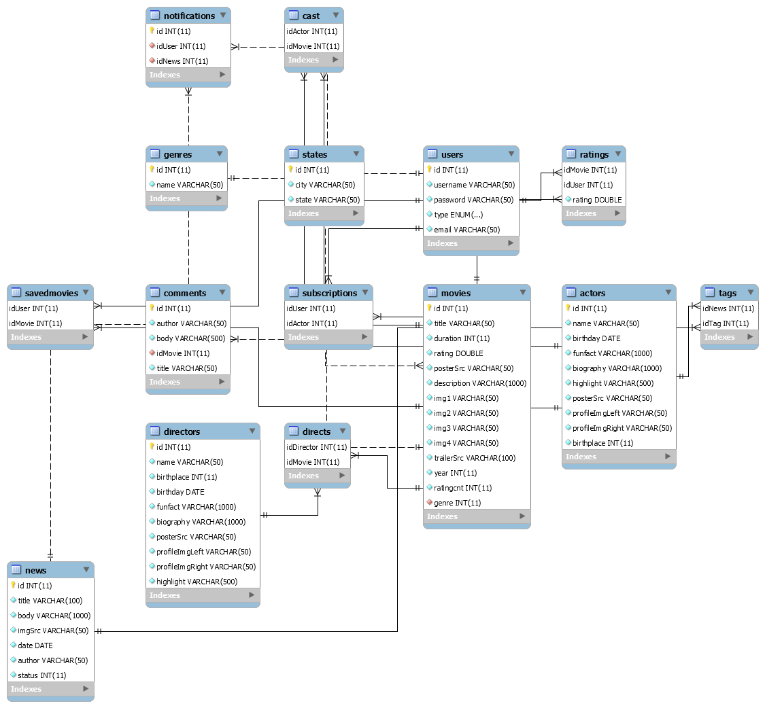

2.2 Šema relacione baze podataka

USERS (id, username, password, type, email)
MOVIES (id, title, duration, rating, posterSrc, description, img1, img2, img3, img4, trailerSrc, year, ratingcnt, genre)
ACTORS(id, name, birthday, funfact, biography, highlight, posterSrc, profileImgLeft, profileImgRight, birthplace)
DIRECTORS (id, name, birthplace, birthday, funfact, biography, posterSrc, profileImgLeft, profileImgRight, highlight)
NEWS (id, title, body, imgSrc, date, author, status)
COMMENTS (id, author, body, idMovie, title)
DIRECTS(idDirector, idMovie)
SUBSCRIPTIONS(idUser, idActor)
SAVEDMOVIES(idUser, idMovie)
TAGS(idNews, idTag)
GENRES(id, name)
STATES(id, city, state)
RATINGS(idMovie, idUser, rating)

NOTIFICATIONS(id, idUser, idNews)
CAST(idActor, idMovie)

3. Tabele

3.1 USERS
Sadrži podatke o osobi koja ima nalog u sistemu.

Name | Datatype | Is PK | Is FK
Id | Int(11) | Yes | No
username | varchar(50) | No | No
password | varchar(50) | No | No
type | enum('0','1','2') | No | No
email | varchar(50) | No | No

MOVIES
Sadrži podatke o filmu. Polje ratingCnt predstavlja broj korisnika koji su ocenili konkretni film i čuva se kao redundantan podatak zbog optimizacije upita računanja prosečne ocene.

Name | Datatype | Is PK | Is FK
id | int(11) | Yes | No
title | varchar(50) | No | No
duration | int(11) | No | No
rating | double | No | No
posterSrc | varchar(50) | No | No
description | varchar(1000) | No | No
img1 | varchar(50) | No | No
img2 | varchar(50) | No | No
img3 | varchar(50) | No | No
img4 | varchar(50) | No | No
trailerSrc | varchar(100) | No | No
year | int(11) | No | No
ratingCnt | int(11) | No | No
genre | int(11) | No | Yes

ACTORS
Sadrži podatke o glumcima.

Name | Datatype | Is PK | Is FK
id | int(11) | Yes | No
name | varchar(50) | No | No
birthday | date | No | No
funfact | varchar(1000) | No | No
biography | varchar(1000) | No | No
highlight | varchar(500) | No | No
posterSrc | varchar(500) | No | No
profileImgLeft | varchar(50) | No | No
profileImgRight | archar(50) | No | No
birthplace | int(11) | No | No

DIRECTORS
Sadrži podatke o režiserima.

Name | Datatype | Is PK | Is FK
id | int(11) | Yes | No
name | varchar(50) | No | No
birthday | date | No | No
funfact | varchar(1000) | No | No
biography | varchar(1000) | No | No
highlight | varchar(500) | No | No
posterSrc | varchar(500) | No | No
profileImgLeft | varchar(50) | No | No
profileImgRight | varchar(50) | No | No
birthplace | int(11) | No | No

NEWS
Sadrži podatke o vestima.

Name | Datatype | Is PK | Is FK
id | int(11) | Yes | No
title | varchar(100) | No | No
body | varchar(1000) | No | No
imgSrc | varchar(50) | No | No
date | date | No | No
author | varchar(50) | No | No
status | int(11) | No | No

COMMENTS
Sadrži podatke o komentarima. Strani kljuc IdMovie je potreban kako bi se znalo na kom filmu je ostavljen komentar.

Name | Datatype | Is PK | Is FK
id | int(11) | Yes | No
author | varchar(50) | No | No
body | varchar(500) | No | No
title | varchar(50) | No | No
IdMovie | int(11) | No | Yes

RATINGS
Sadrži podatke o ocenama konkretnih korisnika na konkretne filmove. Napomena: višestruke ocene istog korisnika na konkretan film vrše samo update polja vrednost.

Name | Datatype | Is PK | Is FK
IdMovie | int(11) | Yes | Yes
IdUser | int(11) | Yes | Yes
rating | int(11) | No | No

SUBSCRIPTIONS
Sadrži podatke o pretplati konkretnih korisnika objave vezane za konkretne glumce. Napomena: višestruke pretplate korisnika na istog glumca nemaju efekta.

Name | Datatype | Is PK | Is FK
IdGlumac | integer | Yes | Yes
IdOsoba | integer | Yes | Yes

DIRECTS
Sadrži podatke o režiserima koji su režirali konkretan film.
Napomena: višestruki pokušaj dodavanja već dodatog režisera za konkretan film nema efekta.

Name | Datatype | Is PK | Is FK
IdDirector | int(11) | Yes | Yes
IdMovie | int(11) | Yes | Yes

CAST
Sadrži podatke o glumcima koji glume na konkretnom filmu.
Napomena: višestruki pokušaj dodavanja već dodatog glumca na konkretan film nema efekta.

Name | Datatype | Is PK | Is FK
IdActor | int(11) | Yes | Yes
IdMovie | int(11) | Yes | Yes

GENRES
Sadrži podatke o mogućim kategorijama filma.

Name | Datatype | Is PK | Is FK
id | int(11) | Yes | No
name | varchar(50) | No | No

SAVEDMOVIES
Sadrži podatke o sačuvanim filmova od strane korisnika.

Name | Datatype | Is PK | Is FK
IdUser | int(11) | Yes | Yes
IdMovie | int(11) | Yes | Yes

NOTIFICATIONS
Sadrži podatke o notifikacijama.

Name | Datatype | Is PK | Is FK
id | int(11) | Yes | Yes
IdUser | int(11) | No | Yes
IdNews | int(11) | No | Yes

STATES
Sadrži podatke o mestima.

Name | Datatype | Is PK | Is FK
id | int(11) | Yes | Yes
city | varchar(50) | No | No
state | varchar(50) | No | No

TAGS
Sadrži podatke o tago-ovima za odeđeni film.

Name | Datatype | Is PK | Is FK
IdNews | int(11) | Yes | Yes
IdTag | int(11) | Yes | Yes

